Информация о рекламных конструкциях, подлежащих демонтажу (17.02.2023)
№ | № (номер) акта осмотра РК | Тип, вид РК | Местонахождение РК | Фото РК
М-4 «Дон»
1 | 14/2023 | Щит 3х6 | Воронежская область, Рамонский район, Пригородное лесничество, Животинновское участковое лесничество, участок № 1, на земельном участке с кадастровым номером 36:25:6945018:35 (км 487 + 440 м (право) автодороги М-4 «Дон») | 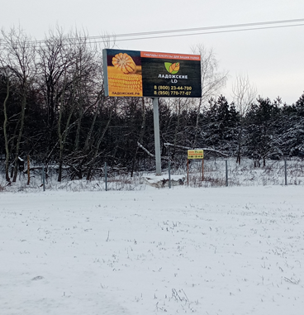
2 | 15/2023 | Щит 3х6 | Воронежская область, Рамонский район, Пригородное лесничество, Животинновское участковое лесничество, участок № 1, на земельном участке с кадастровым номером 36:25:6945018:35 (км 488 + 960 м (право) автодороги М-4 «Дон») | 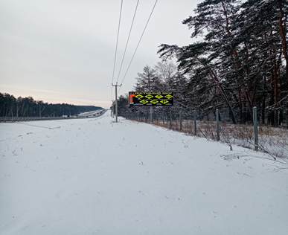
3 | 16/2023 | Щит 3х6 | Воронежская область, Рамонский район, Пригородное лесничество, Животинновское участковое лесничество, участок № 1, на земельном участке с кадастровым номером 36:25:6945018:35 (км 489 + 600 м (право) автодороги М-4 «Дон») | 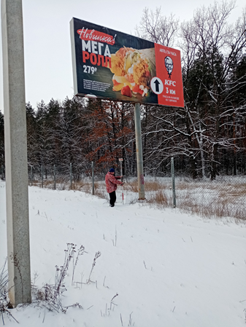
4 | 17/2023 | Щит 3х6 | Воронежская область, Рамонский район, км 493 + 280 м (лево) автодороги М-4 «Дон-1», участок 2, земельный участок с кадастровым номером 36:25:6945027:209 | 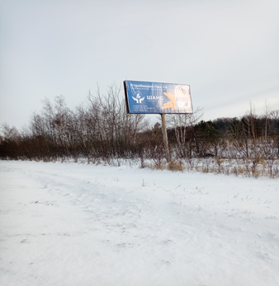
5 | 20/2023 | Щит 3х6 | Воронежская область, Рамонский район, км 483 + 420 м по направлению на право от ориентира автомагистрали М-4 «Дон-1», на земельном участке с кадастровым номером 36:25:6945015:548 | 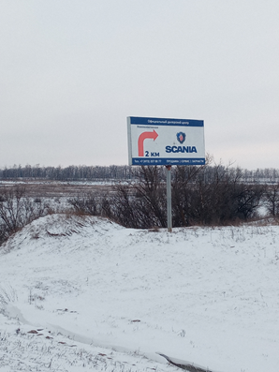
с. Чертовицы
6 | 18/2023 | Щит 2х3 | Воронежская область, Рамонский район, с. Чертовицы, ул. Солнечная, д. 3, кадастровый номер здания 36:25:0700008:258 | 